Knihovna v Ostrovci
vás opět zve na povídání s promítáním
MEXIKO
"země starých indiánských kultur"

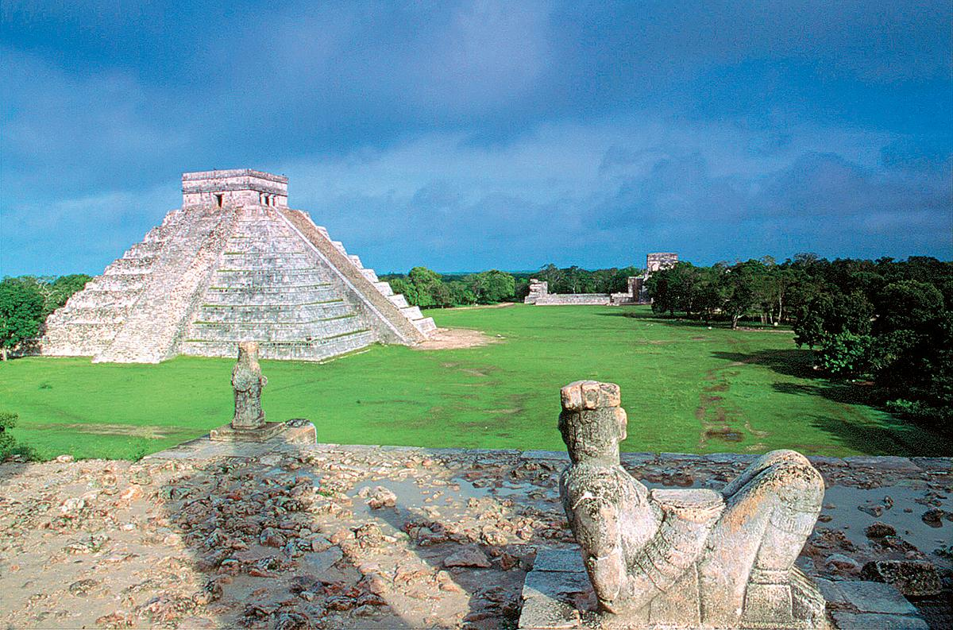
sobota 24. září 2016, v 17.00 hod.
knihovna v budově obecního úřadu

Připravujeme: 5. listopadu Čína
17. prosince Tibet

